Оборачиватель лент льна самоходный двухпоточный
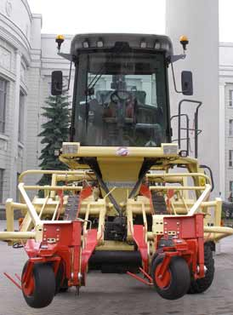
Предназначен для одновременного оборачивания двух разостланных лент льносоломы в процессе вылежки в тресту с целью сохранения ее качества, а также лент тресты перед уборкой для ускорения ее естественной сушки.

Техническая характеристика
Тип | самоходный
Мощность двигателя, л.с. | 161
Рабочая скорость, км /ч | 8–15
Количество оборачиваемых лент, шт | 2
Производительность, га/ч | до 2
Масса, кг | 6600

Double-flow self-propelled turner of flax ribbons
It is used for simultaneous turning of two ribbons of flax straw in stock in order to preserve its quality, and also stock ribbons before harvesting to accelerate its natural drying process.
Technical feature
Type | Self-propelled
Engine power, liter/sec. | 161
Operative speed, km/hour | 8-15
Ribbons turned over | 2
Efficiency, hectare/hour | Up to 2
Overall dimension, mm | 7100х3100х2850
Weight, kg | 6600

Self-propelled one-thread turner of flax ribbon
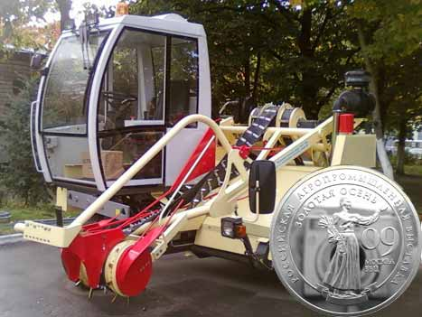
Used for turning of flax straw ribbons in the stock maturing process by a flax puller for the purpose of quality ensuring, and also stock ribbons before harvesting to hasten its natural drying.

Technical feature
Efficiency, he/h | 1,5
Coverage, m | 1,5
Hydrostatic transmission:
- maximum operating speed, km/h | 15
- maximum transport speed, km/h | 25
Pickup attachment type | With folding cogs
Turner type | Cross belt with metal cogs
Agrotechnical attributes:
- Fineness of ficking up, % | 99
- Degree of ribbon turning, % | 99
- Rise of stem deviation angle in ribbon, % | 5
- Stalk damage influencing long fiber outlet, % | 1

ПРЕСС-ПОДБОРЩИК ДЛЯ ЛЬНА ПРИЦЕПНОЙ С ГИДРАВЛИЧЕСКИМ ПРИВОДОМ
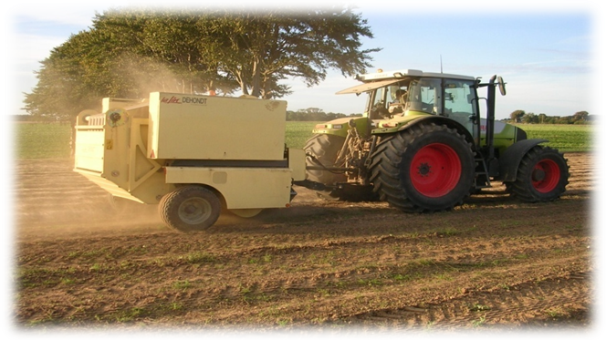 | Предназначен для подъема тресты с прессованием в рулоны цилиндрической формы, с прокладкой двух нитей шпагата по всей длине ленты льна и последующей внешней обвязкой. Позволяет формировать рулоны от 1,10 м до 1,35 м
Техническая характеристика
Ширина захвата, м (количество лент) ………………………..1,2 (1)
Эксплуатационная производительность, га/ч.…….…… до 1,5
Рабочая скорость движения, км/ч …………………………….6,0-10,0
Масса, кг………………………….………………….………………..………2000

ПРЕСС-ПОДБОРЩИК ДЛЯ ЛЬНА ПРИЦЕПНОЙ С ГИДРАВЛИЧЕСКИМ ПРИВОДОМ
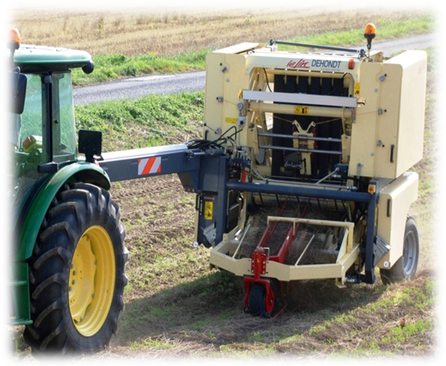 | Предназначен для подъема тресты с прессованием в рулоны цилиндрической формы, с прокладкой двух нитей шпагата по всей длине ленты льна и последующей внешней обвязкой. Гидростатическая трансмиссия с режимом вала отбора мощности. Подъёмник барабана подборщика с гидравлическим приводом выведен в сторону.
Техническая характеристика
Ширина захвата, м (количество лент) ………………………..1,2 (1)
Эксплуатационная производительность, га/ч.………..…до 1,5
Рабочая скорость движения, км/ч …………………………….6,0-10,0
Расход топлива, кг/га…………………………………………..….….…10,0
Масса, кг………………………….………………….…………………………3360

ПРЕСС-ПОДБОРЩИК ДЛЯ ЛЬНА ОДНОРЯДНЫЙ САМОХОДНЫЙ «DEHONDT»
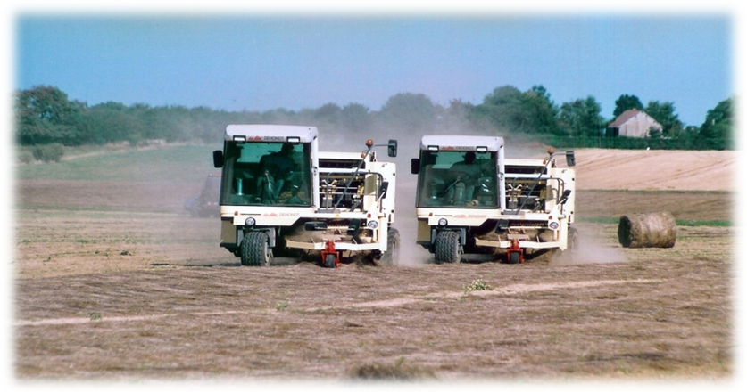
Самоходный пресс-подборщик предназначен для подъема тресты с прессованием в рулоны цилиндрической формы, с прокладкой двух нитей шпагата по всей длине ленты льна и последующей внешней обвязкой. Оснащен широким ремнем на барабане подборщика.
Техническая характеристика
Мощность двигателя, л. с. ……………………………………102
Количество подбираемых лент, шт………………….….. 1
Рабочая скорость, км/ч …………………………………..……8-15
Расход топлива, кг/га …………………..……………………….7,7
Масса, кг……………………………………………………..………..5210

